Cie Indira Gandhi
Année 2019 – 2020

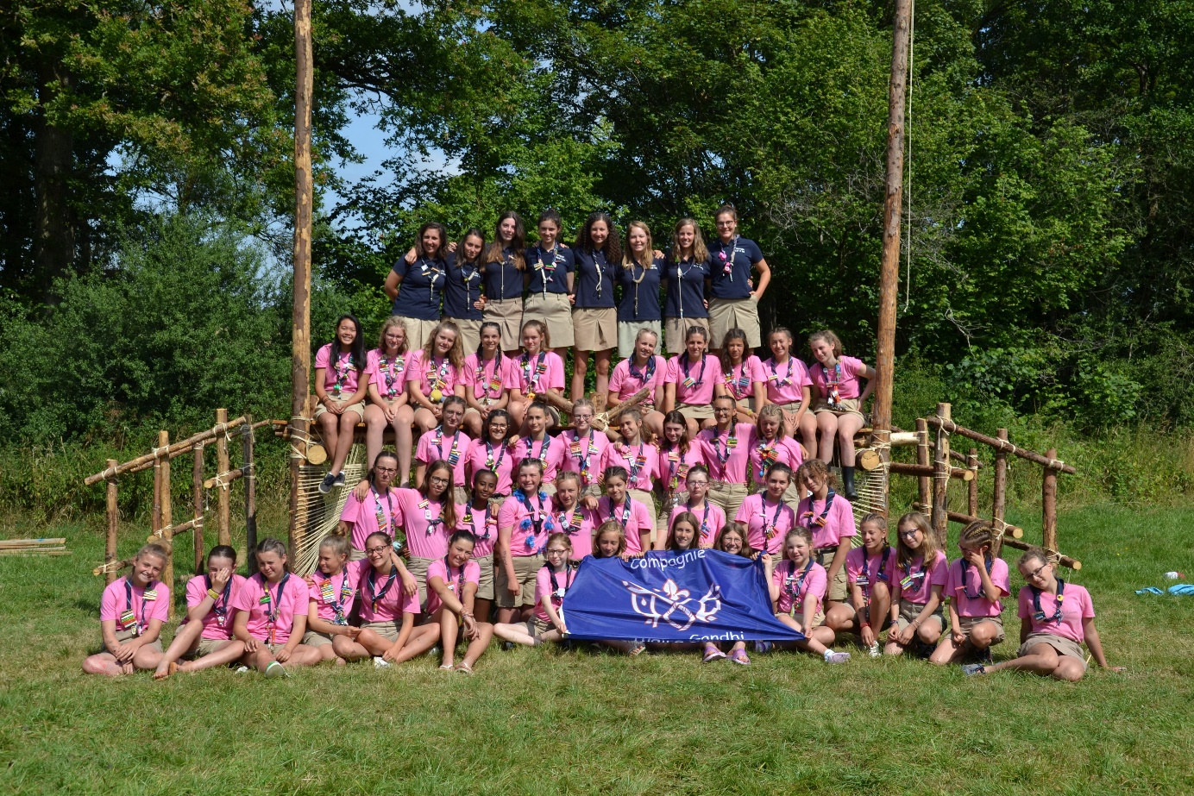

Chères guides, chers parents,
Il est temps de débuter une nouvelle année pour la compagnie Indira Gandhi et ce, après un camp des plus mémorables passé à Buissonville !
Pour commencer, nous tenions à vous remercier les guides, pour votre bonne humeur et motivation, ainsi que vous les parents, pour la confiance que vous nous avez accordée tout au long de l’année et particulièrement pour le camp !
Pour cette nouvelle année qui s’annonce encore plus palpitante, nous espérons que votre motivation est au top et que vous avez hâte de revoir votre staff adoré !

- Le staff :
Grande Chef  Solène Wilkin  Auricolis Golden Sixties  - 0496/334067  - Rue Michel Hamélius n°26 6700 Arlon | Trésorière  Karolien De Bruyne  Koala Monte Verdi  - 0473/721970  - Rue de Mamer n°36  8081 Bertrange  (Luxembourg)

3ème année  Clémence Maitrejean  Maki Caïpirinha  - 0491/31 88 95  - Rue Saint-Servais n°1  6700 Udange | 3ème année  Louise Blampain  Souslik On The Road Again  - 0475/87 29 03  - Le Brulis n°227  6717 Tontelange | 3ème année  Marie Collet  Galago Route 66  - 0471/80 25 09  - Rue Eugène Ysaye n°14 6700 Arlon

2ème année  Manoëlle Wilkin  Loriquet Couleur Café  - 0479/26 29 62  - Rue Michel Hamélius 26 6700 Arlon | 2ème année  Anne Leroy  Sorraïa Let It Be  - 0478/12 27 56  - Rue de la Petite Gaichel 12  6700 Arlon

1ère année  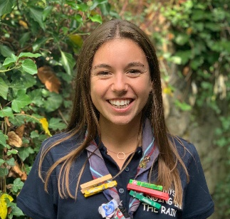  Amandine Maes  Myomys Singing in the rain  - 0495/12 59 25  - Rue sonnetty 31  6700 Arlon | 1ère année  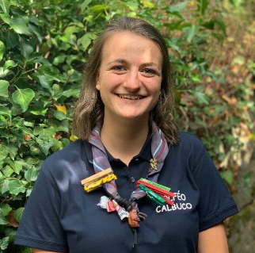  Juliette Yans  Colféo Calbuco  - 0496/24 81 69  - Rue Bernard d’everlange 4  6720 Habay La Neuve | 1ère année  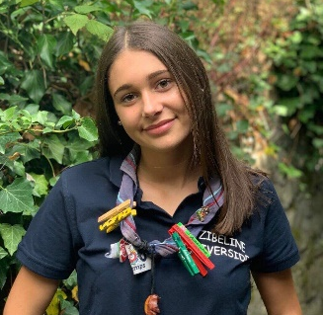  Louise Hougardy  Zibeline Riverside  - 0472/56 06 80  - Rue de la Rausch 15c  6700 Arlon

- Infos pratiques

- Commande de pull de compagnie et chansonnier :
- auprès de Zibeline ( Louise Hougardy) avant le 6 oct 2019
- prix : 20€/pull (disponible en S, M, L) et 8€/ chansonnier

- Prévenir pour les absences :
- par SMS à Souslik ( Louise Blampain) au 0475/87 29 03

- Fiches médicales + autorisations + droit à l’image :
- auprès de Galago ( Marie Collet) au plus vite !!!
- La cotisation du premier quadrimestre :
- montant : 25€ à verser sur le compte de la compagnie
BE81 7320 3989 3424 avec la communication « nom prénom de la guide + cotisation sept 2019 »
PS : si vous désirez déjà payer l’entièreté de la cotisation pour l’année dès septembre, 50€ seront à verser sur le compte de la compagnie. Avec la communication « nom prénom de la guide + cotisation annuelle »
- Adresse mail Indira : compagnie.indiragandhiarlon@gmail.com

- Save the date

Souper annuel Indira :
Le samedi 16 novembre 2019 à la salle de Thiaumont. A inscrire dans vos agendas !

Camp 2020 :
Du mercredi 1 juillet au mercredi 15 juillet 2020

- Programme

Samedi 21/09 : Montée scout et guide à Clairefontaine

Moment important qui marque le début d’une année guide de folie ! Le rendez-vous est à 13h au domaine des pères de Clairefontaine. Vous recevrez une invitation de l’unité avec de plus amples informations concernant la journée et la soirée.

Dimanche 29/09 : Décoration du local et verre avec les parents
Pour bien commencer cette année, une nouvelle décoration du local s’impose les filles ! On vous attend de 9h à 12h au local avec votre boîte à D&CO. Votre peinture, vos affiches et vos crayons sont indispensables. Faites preuve d’imagination, on compte sur vous. Les Cp’s, motivez vos troupes et partagez les tâches afin que votre coin patrouille en jette un max ☺
Et bien entendu, une nouvelle année sans un verre de l’amitié avec les parents ne serait pas un bon départ. C’est pourquoi, chers parents, nous vous attendons à 11h00 pour une rencontre avec le staff. Nous comptons sur votre présence et serons à votre disposition pour toutes vos questions.

Vendredi 04/10 au samedi 05/10 : Hike

C’est parti pour un super hike de marche !! Cette année on innove ! Le hike commencera dès 18h le vendredi soir. Nous vous attendrons directement à la salle de Ethe pour une chouette soirée. Ensuite le samedi nous marcherons.
Les infos pratiques vous seront transmises la semaine d’avant.

Soyez à l’heure, avec vos bottines de marche et tout ce qui suit :

Sur toi :
- Ton uniforme complet
- Ta carte d’identité
- Une gourde/ bouteille d’eau

Dans ton sac de hike (que tu devras porter) :
- Les habits nécessaires (pull, pantalon, chaussettes, pyjama, etc.)
- Tes affaires de toilette
- Une assiette, un gobelet, des couverts
- Un essuie de vaisselle
- Un sac de couchage et un fin matelas
- Ton chansonnier
Quelques affaires suffisent ! C’est toi qui devras porter ton sac jusqu’au bout …

Attention : l’inscription au hike se fera par mail au plus tard le 30 septembre ! Nous vous demandons de nous envoyer un mail dans tous les cas, que votre fille participe ou non au hike. Ça facilitera grandement notre organisation . Le prix du hike sera compris dans la cotisation de début d’année.

Dimanche 13/10 : matinée VTT urbain

Cette année encore, la Ville d’Arlon et le Lions Club nous proposent de nous dégourdir les jambes sur un parcours de VTT urbain. Alors nous vous attendons en pleine forme avec votre casque, votre vélo et sans oublier bien-sûr un gilet fluo ! Plus d’informations suivront quant à l’heure et le lieu de rdv. Le prix d’inscription est compris dans la cotisation de début d’année.

Weekend du 19-20 octobre : pas de réunion. Vos chefs sont en formation d’Unité tout le weekend.

Vendredi 25/10 : souper patrouille
Nous demandons aux CPs d’organiser un petit repas entre patrouilles. Cela vous permettra de discuter du déroulement de l’année, de faire connaissance ainsi que de passer un chouette moment toutes ensemble ! Vos chefs passeront dans la soirée vous faire un petit coucou
Dimanche 3/11 : pas de réunion. Ce sont les vacances de Toussaint. Bonnes vacances à toutes !

Dimanche 10/11 : Saut du lit, jeux de société et décoration souper
Ce dimanche les pyjamas et peignoirs sont de sortie ! Nous vous attendons de 9h à 12h au local. Au programme : petit déjeuner en patrouille.
Les chefs prévoient le déjeuner. Si tu as des allergies n’oublie pas de nous le dire et de le noter dans la fiche médicale.

Samedi 16/11 : Souper annuel Indira

Comme chaque année nous vous attendons nombreux à notre traditionnel souper pour profiter d’un moment de convivialité tous ensemble et déguster une bonne tartiflette. Ce sera aussi le moment de découvrir les photos du camp à Buissonville ! Cette année le souper aura lieu à la salle de Thiaumont.

Dimanche 24/11 : Jeu local

Ce matin on vous attend de 9h à 12h au local pour un jeu de folie préparé par vos chefs.

Samedi 30/11 : Après-midi Sens et Foi

Comme chaque année, l’équipe sens et foi nous propose une après-midi très intéressante. Plus d’informations suivront par mail.

Samedi 8/12 : Veillée de Noël
Voilà déjà la dernière réunion de l’année, et comme Noël approche à grand pas, c’est l’occasion de fêter cela toutes ensemble ! Rendez-vous au local de 19h à 21h30. N’oubliez pas d’apporter un petit cadeau fait main (ou de moins de 5€). Nous échangerons les cadeaux, puis nous souperons avec notre traditionnel souper pizza. Le prix des pizzas est compris dans la cotisation.

***
Voilà les filles, une année de plus qui touche à sa fin. Bonne chance à toutes pour vos examens et passez de bonnes fêtes de fin d’année. On se retrouve fin janvier en pleine forme pour le restant de l’année ! Nous vous remercions encore, vous les parents, pour la confiance que vous nous accordez. Nous espérons que le reste de l’année se déroulera pour le mieux et nous restons à votre disposition pour tout renseignement.
La convocation du deuxième quadrimestre suivra par mail.

Pour le staff,
Loriquet Couleur Café

